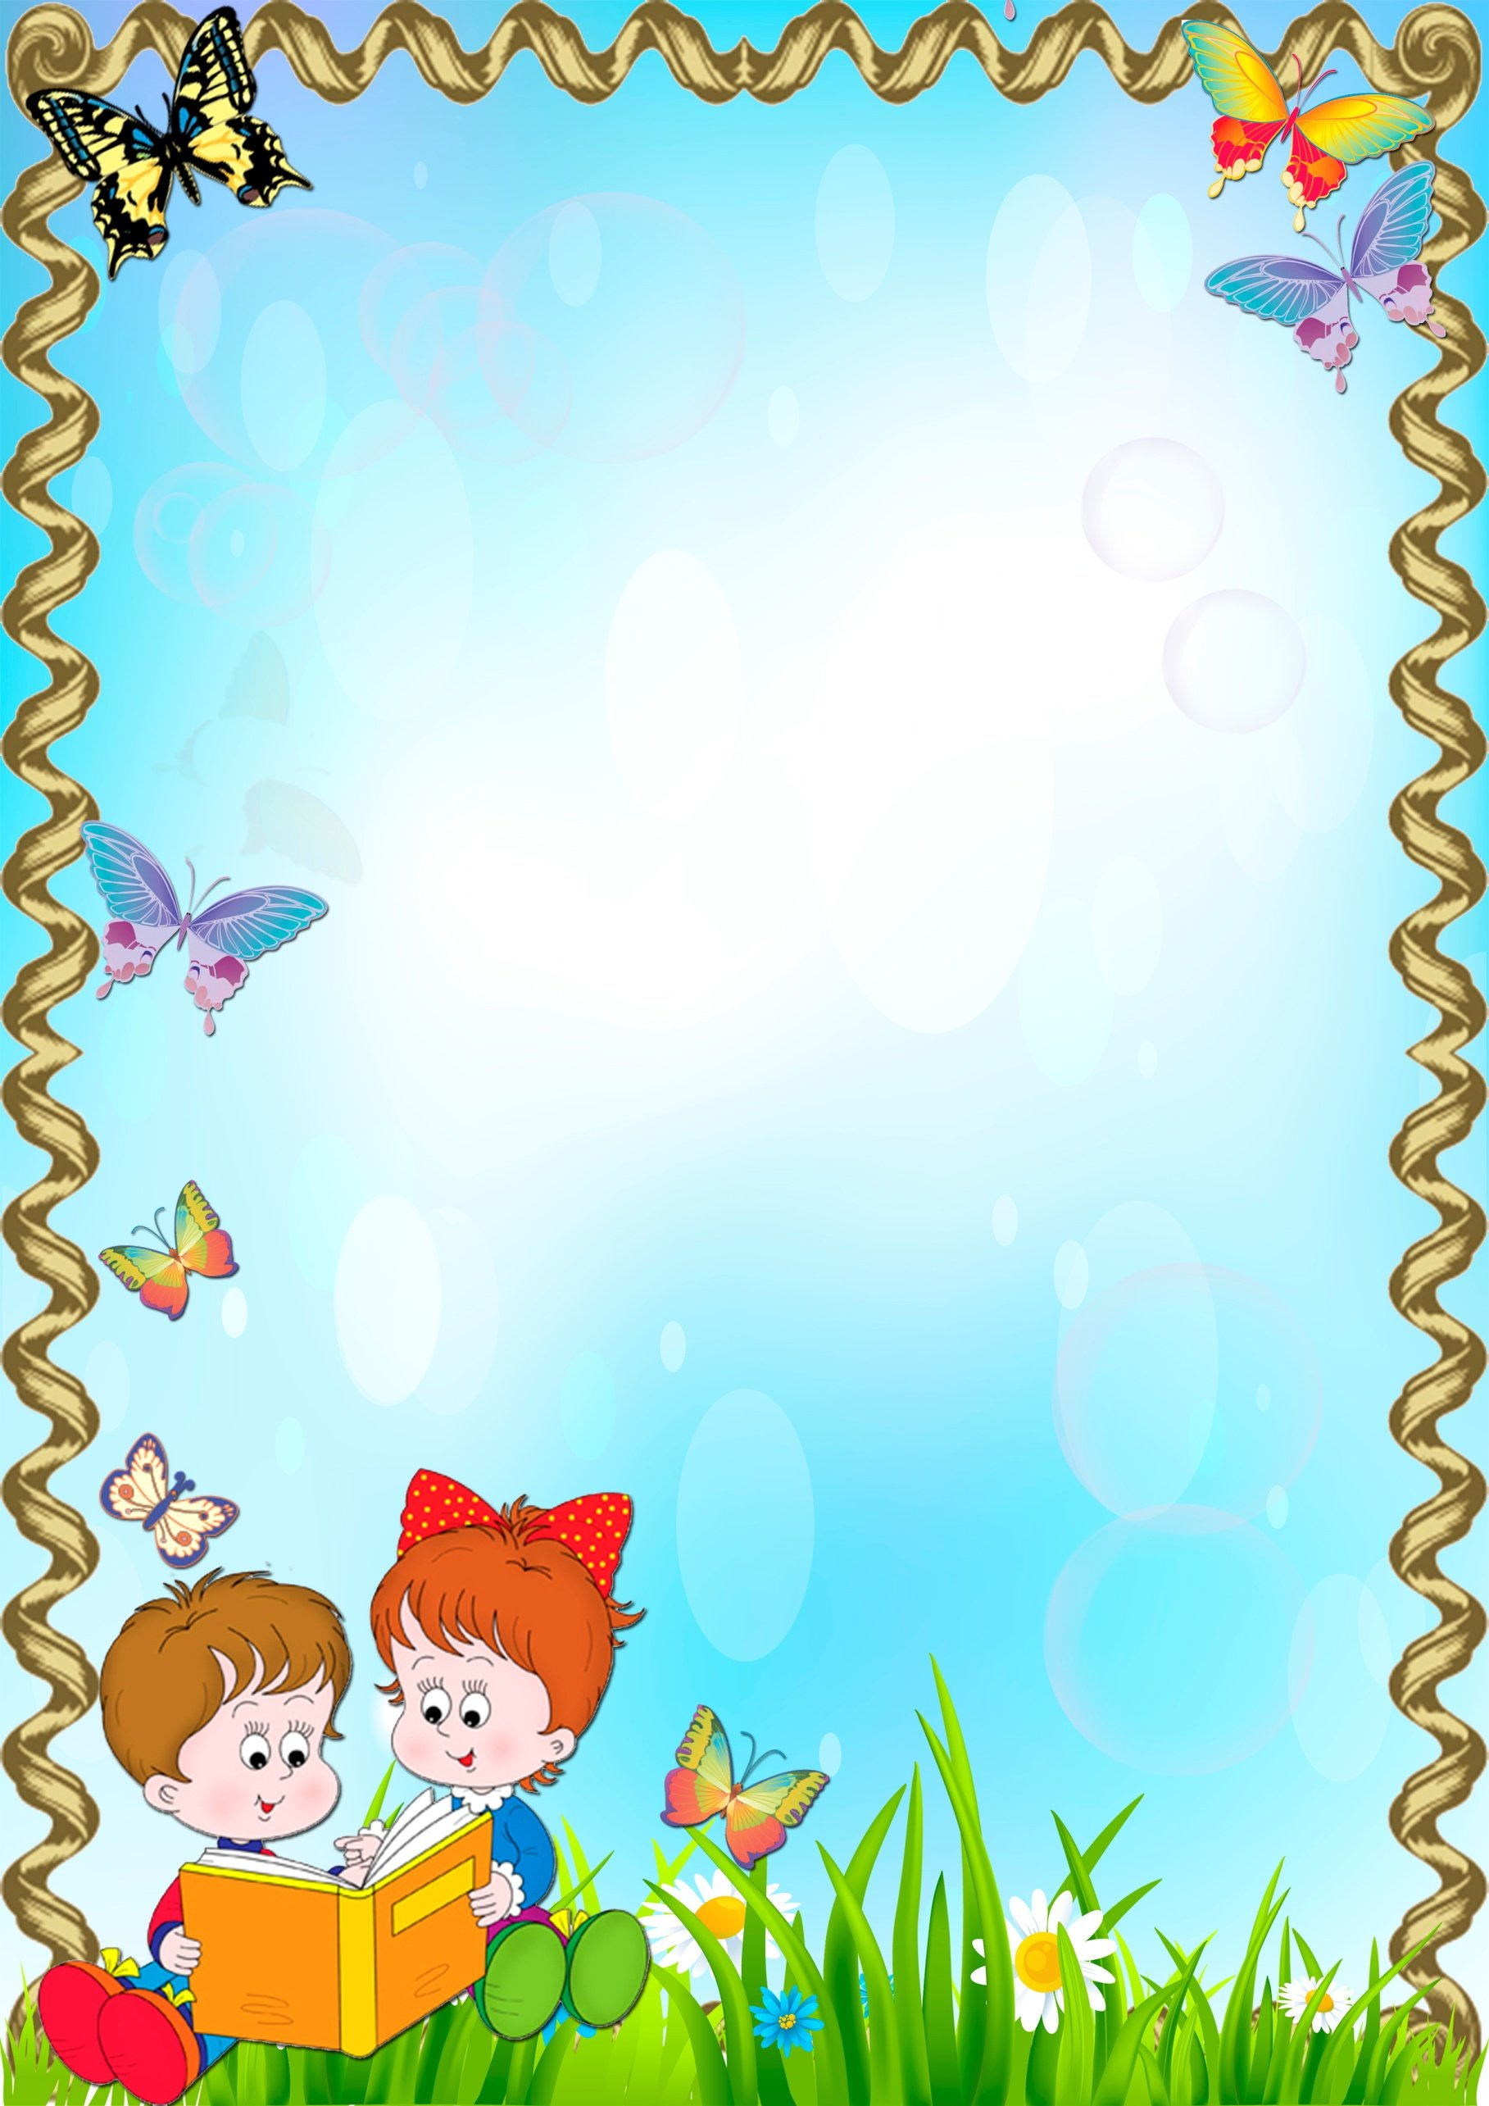

МУНИЦИПАЛЬНОЕ БЮДЖЕТНОЕ ДОШКОЛЬНОЕ ОБРАЗОВАТЕЛЬНОЕ УЧРЕЖДЕНИЕ
Детский сад «Радуга» д.Саитовский муниципального района
Мелеузовский район РБ

КОНСПЕКТ

открытого интегрированного занятия
на тему: «Самая родная мамочка моя!»
для детей старшей разновозрастной группы (5-6 лет)

Воспитатель: Губайдуллина Динара
Асхатовна

д.Саитовский-2021г.

Тема: «Самая родная мамочка моя!».

Цель занятия:
-повысить социальную значимость материнству;
- формирование уважительного отношения и чувства принадлежности к своей семье.
Программное содержание:
Образовательные задачи:
- учить умению отвечать на вопросы, правильно строить предложения в рассказе о маме;
- учить проявлять заботу, внимание, желание помогать маме, радовать её добрыми делами и поступками;
Развивающие:
-развивать эмоциональную отзывчивость, творческую самостоятельность, эстетический вкус;
Воспитательные:
-воспитывать у детей чувство глубокой любви и привязанности к самому близкому и родному человеку – маме.
Предварительная работа:
- заучивание стихотворений о маме;
- беседы о семье;
-составление рассказов о своей маме;
- чтение и беседа с вопросами сказки В. Сухомлинского о маме "Семь дочерей";
- рассматривание семейных фотографий;
- заготовка деталей для открытки маме к аппликации.

Словарная работа:
-обогащать словарный и лексический запас детей;
- развивать память, выразительную речь, умение декламировать стихи.
Материалы и оборудование:
-бумажные салфетки, картон-шаблон, ножницы, клей.
Музыкальное сопровождение: «Мама-первое слово» Непоседы.

Ход занятия: 1. Введение в игровую ситуацию.
Воспитатель: «Круг настроения» (дети и воспитатель стоят в кругу, здороваются друг с другом и гостями)
Станем рядышком, по кругу, Скажем "Здравствуйте! " друг другу. Нам здороваться ни лень: Всем "Привет! " и "Добрый день! "; Если каждый улыбнётся – Утро доброе начнётся. – ДОБРОЕ УТРО!

2. Актуализация знаний и умений. Ребята, я знаю, что вы любите отгадывать загадки, поэтому для вас стихотворение-загадка
Кто пришёл ко мне с утра? Кто сказал: "Вставать пора? " Кашу кто успел сварить? Чаю в пиалу налить? Кто косички мне заплёл? Целый дом один подмёл? Кто цветов в саду нарвал?
Кто меня поцеловал?
Кто ребячий любит смех?
Кто на свете лучше всех? (Ответы детей)

Воспитатель: А почему вы так думаете? (ответы детей)

Воспитатель: Да, это мама! Самое прекрасное слово на земле! И самое первое слово, которое произносит человек. И звучит оно одинаково нежно на всех языках мира. Давайте все тихо и нежно скажем: "Мама! "
Мама - это начало нашей жизни, самый теплый взгляд, самое чуткое и любящее сердце, в котором горит огонь любви к своим детям.
У мамы самые добрые и ласковые руки, которые умеют всё. (показываю фотографии, на которых изображены мамы с детьми).
Воспитатель: Ребята, а как вы скажите слово МАМА на своем родном языке? (Мирлан-на казахском АНА, Самира-на башкирском АСЯЙ, Надина-на татарском АНИ, Батырхан-на казахском АНА)
3. Затруднение в ситуации. А почему сегодня мы с вами говорим именно о маме? (ответы детей)
Воспитатель: Верно, потому что скоро праздник День матери.
Воспитатель: А что это за праздник! (ответы детей)
4. Открытие новых знаний. Ребята, в этот день люди поздравляют своих мам. Многие страны отмечают этот праздник, только у каждой страны свой день и месяц, свои традиции празднования этого дня.
Например, в Финляндии и Эстонии в этот день вывешивают флаги. В США и Австралии к одежде прикрепляют цветок белой или красной гвоздики.
А в России День Матери отмечают в последнее воскресенье ноября. И сегодня мы посвящаем наше занятие Дню мамы.

Воспитатель: В этот день мамам говорят добрые приятные слова, делают комплименты. Давайте мы тоже похвалим свою маму и предлагаю поиграть в игру: Какая ваша мама?
И сказать самые красивые слова о маме, передавая друг другу вот это красивое сердце, начиная «Моя мама самая…» (ответы детей)
Воспитатель: Молодцы, садимся на стульчики. (Дети садятся полукругом)
Воспитатель: Ребята, я знаю, что у всех вас мамы добрые, красивые и ласковые, но все они разные. У Мирлана мама похожа на волшебницу, послушайте его стихотворение (дети читают стихи)
Мирлан: Мама как волшебница
Если улыбается – Каждое желание у меня сбывается
Поцелует мама – плохое забывается Новый день, веселый день
Сразу начинается.
- А вот Надина сравнивает свою маму с осенью золотой.
Надина: Мама – осень золотая!
Мама – самая родная!
Мама – это доброта,
Мама выручит всегда
- Кто еще хочет рассказать о маме?
Батырхан Мама – это сказка!
Мама – это смех!
Мама – это небо!
Мама – это свет!
Самира: Мама–это счастье!
Мамы лучше нет!
Мама – это ласка!
Мама любит всех!
Воспитатель: Молодцы, ребята, вы сказали много чудесных слов о своих мамах. Садимся на стульчики. (дети садятся полукругом)

Воспитатель: Не для кого ни секрет, что у мамы много хлопот по дому. Ребята, вы же всегда готовы прийти им на помощь?! Думаю, вы легко справитесь со следующим заданием, нужно собрать картинку-пазл (дети собирают пазлы и рассказывают что изображено на картинке).

Воспитатель: Ранним утром поднимаются ваши мамы, и весь день проводят в делах, заботах о семье, детях. Мамы справляются с любой работой, потому что всё умеют. А где и кем работают ваши мамы? (Ответы детей)

Воспитатель: Трудно маме порой бывает, устает. Если бы вы знали, как приятно бывает маме, когда сын или дочь интересуются, как она себя чувствует, не устала ли. Нужно помогать маме в домашних делах.

Воспитатель: Что мы можем сделать, чтобы помочь маме ….

Физминутка (стоя)
Дружно маме помогаем
Пыль повсюду вытираем
Мы белье еще стираем
Прополощем, отжимаем Подметаем все кругом
И бегом за молоком
Маму вечером встречаем
Двери настежь открываем Маму крепко обнимаем. (выполняем движения по тексту).
5. Включение новых знаний в систему знаний
Воспитатель: А чем мы можем порадовать маму? (Ответы детей). Предлагаю вам сделать вот такой красивый цветок. (показываю образец открытки) Подарок, сделанный своими руками, это самый ценный и дорогой подарок, а особенно для ваших мам. Это поднимет настроение маме. И покажет, как сильно вы ее любите. Аппликация «Подарок маме».
Воспитатель: Присаживайтесь на свои рабочие места красиво и правильно. (Дети садятся за столы). Прежде чем приступить к изготовлению открытки, давайте разомнем наши ручки. (пальчиковая гимнастика) «Наша дружная семья»
Папа, мама, брат и я дети разжимают кулачки, начиная с большого пальца
Наша дружная семья энергично сжать руку в кулак несколько раз Вместе в доме проживаем, вместе маме помогаем энергично сжать руку в кулак несколько раз
У меня есть папа дети разжимают кулачки, начиная с большого пальца
У меня есть мама разжимают указательные У меня есть бабушка разжимают средние У меня есть дедушка разжимают безымянные У меня есть брат, сестра разжимают мизинцы А у них есть – я. хлопают в ладоши Это вся моя семья. энергично сжать руку в кулак несколько раз

- Скажите, как называется цветок, который на открытке? (роза)
- Из каких частей он состоит? (лепестки, листья)
Показываю, как складывать лепестки и листики цветочка. Далее дети самостоятельно делают цветок и наклеивают на основу, я наблюдаю и помогаю. Негромко звучит музыка «Мама-первое слово» Непоседы.
6. Рефлексия:
Воспитатель: Ребята, наше занятие подошло к концу. Покажите, какие открытки у вас получились. Как вы думаете, понравится маме ваш подарок? (да)
Что вам понравилось больше всего на занятии? (ответы детей)
Давайте встанем в круг и возьмемся за руки. Сейчас по кругу от меня пойдёт «тепло», то есть я с закрытыми глазами легонько пожму своему соседу руку, он – следующему, и так по кругу.
На этом занятие закончено, всем спасибо! Давайте попрощаемся с нашими гостями!

Деятельность детей на занятии заключалась в речевой активности, двигательной активности, умственной активности. Смена видов деятельности позволила сохранить интерес детей и работоспособность.
Данная деятельность соответствует календарному планированию, программе и возрасту детей.
Я считаю, что цель занятия была достигнута, поставленные задачи решены именно теми приемами, которые я запланировала.
Один вид деятельности плавно переходил в другой. Для реализации каждой задачи я подобрала приемы, которые помогли их решить. Приемы были основаны на игровых обучающих ситуациях, в которых я старалась побуждать детей к активной речевой деятельности. Материал для образовательной ситуации был подобран на доступном для детей уровне, соответствовал их психологическим и возрастным особенностям и был рационален для решения поставленных целей и задач. Дети были активны, внимательны, чувствовали себя комфортно. Во время занятия преобладал диалогический стиль общения. Уровень сложности заданий соответствовал возможностям детей, учитывались индивидуальные особенности детей.
Считаю, что выбранная мной форма организации занятия была достаточно эффективной, динамичной. Стиль общения преобладал демократический. Старалась быть для детей партнером, помощником, соблюдать нормы педагогической этики и такта. Свои высказывания старалась строить грамотно и доступно для понимания детей, побуждала детей к проявлению инициативы и самостоятельности, поощряла индивидуальные достижения детей.
Недостатки: в ходе занятия не достаточно было индивидуальной работы. Нужно было взять более эмоциональную и интересную подвижную игру. Или когда, дети строили дом, включить музыкальное сопровождение, для снятия эмоционального напряжения у детей.

